Лабораторная работа № 7

Основные элементы блок-схем. Чтение и проверка алгоритмов

Цель работы
Научиться читать блок-схемы, определять порядок выполнения действий, вручную проверять алгоритмы и обнаруживать ошибки в их графическом представлении

Практическая часть

Задание 1. Распознавание элементов
Нарисуйте шесть элементов из теоретической таблицы. Для каждого подпишите название, назначение и собственный пример содержимого. Соединитель покажите парой одинаковых меток.
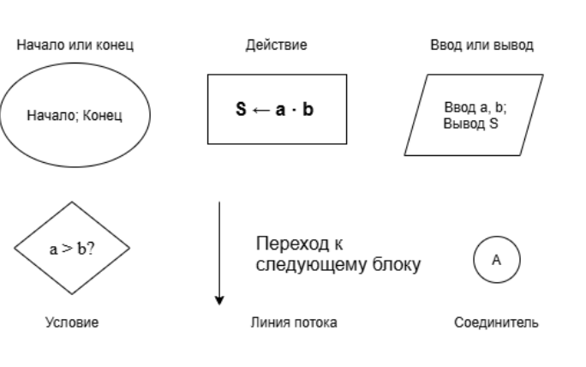
Рис. 1 – Элементы из теоретической таблицы

Задание 2. Чтение линейной блок-схемы
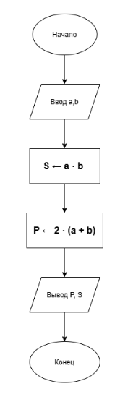
Рис. 2 – Линейная блок-схема
- Алгоритм решает задачу о нахождении площади и периметра прямоугольника.
- Входные величины: a = 2, b = 3
Выходные: S = 6, P = 10
- a = 4, b = 7.
S = 28, P = 22
- a = 2,5, b = 6.
S = 15, P = 17
- Ограничения:
Стороны прямоугольника НЕ ДОЛЖНЫ быть отрицательными, а строго больше нуля (положительной), числа.

Задание 3. Чтение ветвления
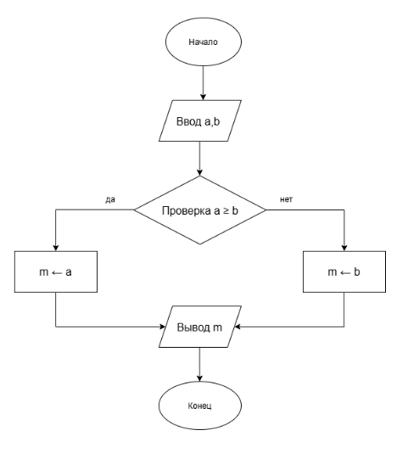
Рис. 3 – Блок-схема с ветвлением
- Назначение алгоритма:
Алгоритм находит максимум из двух чисел a и b
- Проверка для пар: (9; 4), (−3; 2), (5; 5).
(9; 4): 9 ≥ 4 > Да > m = 9 > 9
(−3; 2): -3 ≥ 2 > Нет > m = 2 > 2
(5; 5): 5 ≥ 5 > Да > m = 5 > 5
- Для каждой пары укажите результат условия, выбранную ветвь и вывод.
(9; 4): 9
(−3; 2): 2
(5; 5): 5
- Объясните, что изменится при замене условия a ≥ b на a > b: изменится ли результат, и изменится ли выбранная ветвь для равных чисел?
Результат не изменится у (9; 4), (−3; 2), а у (5; 5) изменится только ветвь, результат останется прежним.
Задание 4. Чтение цикла

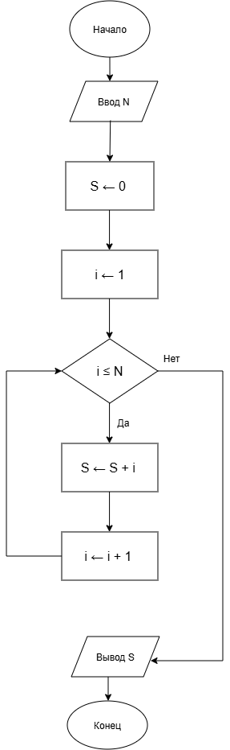

Рис. 4 – Блок-схема с циклом
- При N = 4. Запишите все проверки условия, включая последнюю ложную проверку.
Проверка | i | i ≤ N | Результат
1 | 1 | 1≤4 | Да, S=1
2 | 2 | 2≤4 | Да, S=3
3 | 3 | 3≤4 | Да, S=6
4 | 4 | 4≤4 | Да, S=10
5 | 5 | 5≤4 | Нет, выход из цикла, S=10
2.Укажите количество выполнений тела цикла: 4 раза
3.При N = 1 S=1, а при N = 0 цикл не выполняется ни разу.
4.S – начальная сумма, i – 1-ое слагаемое.
5. Объясните, почему при допустимом N цикл завершается. Потому что при каждом выполнении тела цикла i увеличивается на 1, а N остаётся неизменным. Рано или поздно i превысит N, и условие i ≤ N станет ложным - цикл завершится.

Задание 5. Поиск и исправление ошибок
Случай A. Неверные фигуры и отсутствующий переход. В схеме из задания 2 ввод a, b помещён в прямоугольник, вычисление S — в параллелограмм, а между вычислением P и выводом отсутствует стрелка.
Ошибка: ввод в прямоугольнике, вычисление S в параллелограмме, нет стрелки между P и выводом.
Последствие: ввод и вычисление перепутаны местами, без стрелки вывод не выполняется.
Исправление: ввод > параллелограмм, S > прямоугольник, добавить стрелку.
Рис. 5 – Линейная блок-схема
Случай B. Перепутанные результаты. В схеме из задания 3 после проверки a ≥ b по выходу «Да» выполняется m ← b, а по выходу «Нет» — m ← a. Требуется найти большее число.
Ошибка: Да → (m ← b), Нет → (m ← a).
Последствие: находится минимум, а не максимум (при 9 и 4 выведет 4).
Исправление: поменять ветви — Да → m ← a, «Нет» → m ← b.
Рис. 6 – Блок-схема с ветвлением
Случай C. Пропущено изменение счётчика. В схеме из задания 4 удалён блок i ← i + 1. Объясните поведение при N = 3 и при N = 0. Для незавершающегося выполнения достаточно показать первые три прохода и объяснить причину; продолжать таблицу бесконечно не нужно.
Ошибка: удалён блок i ← i + 1.
Последствие: i не растёт, цикл не завершается, бесконечно.
Исправление: вернуть i ← i + 1 в тело цикла.

Рис. 7 – Блок-схема с циклом
Случай D. Не задана начальная сумма. В схеме из задания 4 удалён блок S ← 0. Объясните, почему нельзя корректно выполнить S ← S + i.
Ошибка: удалён блок S ← 0.
Последствие: при первом S ← S + i переменная S не определена — сложить нельзя.
Исправление: вернуть S ← 0 перед циклом.
Команда S ← S + i означает “взять текущее S и прибавить i”. Но если S ← 0 удалён, то S нигде не присваивалась - в ней нет значения. Складывать нечего: неизвестно, к чему прибавлять i. Первое сложение невозможно.

Задание 6. Сохранение результатов
Создайте в учебном репозитории папку lab07. Сохраните отчёт в README.md, изображения схем — в подпапке schemes. При использовании редактора сохраните также редактируемый исходник. Схемы от руки сфотографируйте или отсканируйте так, чтобы все подписи были читаемы.
Добавьте изображения в отчёт, создайте коммит с понятным сообщением и отправьте изменения на GitHub любым способом, изученным в предыдущих работах.

Контрольные вопросы
- Для чего используется блок-схема?
Ответ: Блок-схема показывает действия и порядок переходов между ними с помощью геометрических фигур и стрелок.
- Как обозначаются ввод, вычисление и условие?
Ответ: Ввод/вывод — параллелограмм, Вычисление — прямоугольник, Условие — ромб.
- Чем присваивание отличается от проверки равенства?
Ответ: Запись S ← a + b означает: вычислить сумму и присвоить результат величине S.
Проверка равенства (a = b?) - сравнивает два значения и даёт результат Да или Нет.
- Чем следование отличается от ветвления?
Ответ: следование: действия выполняются последовательно. Ветвление: условие определяет дальнейший путь.
- Может ли тело цикла с предварительной проверкой не выполниться ни разу?
Ответ: да. Если условие сразу ложно, тело цикла не выполняется ни разу.
- Для чего задают начальное значение накопителя?
Ответ: чтобы было с чего начинать накопление.
- Что может произойти без изменения счётчика цикла?
Ответ: цикл не завершится
- Почему нужно проверять случай равных чисел?
Ответ: потому что при равных числах условие a ≥ b и a > b дают разный результат
- Что показывает таблица трассировки?
Ответ: Трассировка — пошаговое выполнение алгоритма с записью значений величин и результатов проверок. Строка таблицы соответствует одному выполненному блоку.
- Почему успешной проверки на одном примере недостаточно?
Ответ: Проверка на отдельных примерах помогает обнаруживать ошибки, но не доказывает правильность алгоритма для всех возможных данных.
Вывод: я научилась читать блок-схемы, определять порядок выполнения действий, вручную проверять алгоритмы и обнаруживать ошибки в их графическом представлении

